Automatización ultrarrápida con la tecnología reACTION
B&R reduce los tiempos de ciclo en los dispositivos periféricos a 1 microsegundo
Con la tecnología reACTION, B&R es capaz de reducir los tiempos de ciclo en la automatización industrial hasta 1 microsegundo. Este nuevo enfoque permite gestionar subprocesos de tiempo crítico utilizando hardware estándar (todo dentro de los requisitos de la Normativa IEC 61131), reduciendo la carga en el autómata y optimizando el rendimiento para satisfacer la demanda. El resultado es un importante aumento del rendimiento sin costes añadidos. Los tiempos de respuesta más rápidos logrados en el campo (a partir de la recepción de la señal de entrada hasta el envío de la señal de salida) rara vez han bajado de los 100 microsegundos... hasta ahora.
Mayor rendimiento sin costes adicionales
Con la tecnología reACTION, los programas creados en el editor de bloques de funciones se ejecutan directamente en los módulos de E/S de la serie X20 y X67, eliminando la transmisión de datos interna y permitiendo reducir los tiempos de respuesta hasta 1 microsegundo. B&R aprovecha la capacidad del entorno de desarrollo de Automation Studio 4 para asignar módulos de software al hardware distribuido y utilizar la capacidad excedente de los componentes lógicos en los módulos. Esto permite almacenar librerías de bloques de funciones mediante el uso de actualizaciones dinámicas.
Estas librerías se pueden ejecutar localmente en el módulo de E/S como una línea de comandos para un microcontrolador, lo que permite implementar subprocesos de tiempo crítico utilizando hardware estándar y sin módulos específicos. Esto además reduce en gran medida la carga tanto en la red como en el autómata.

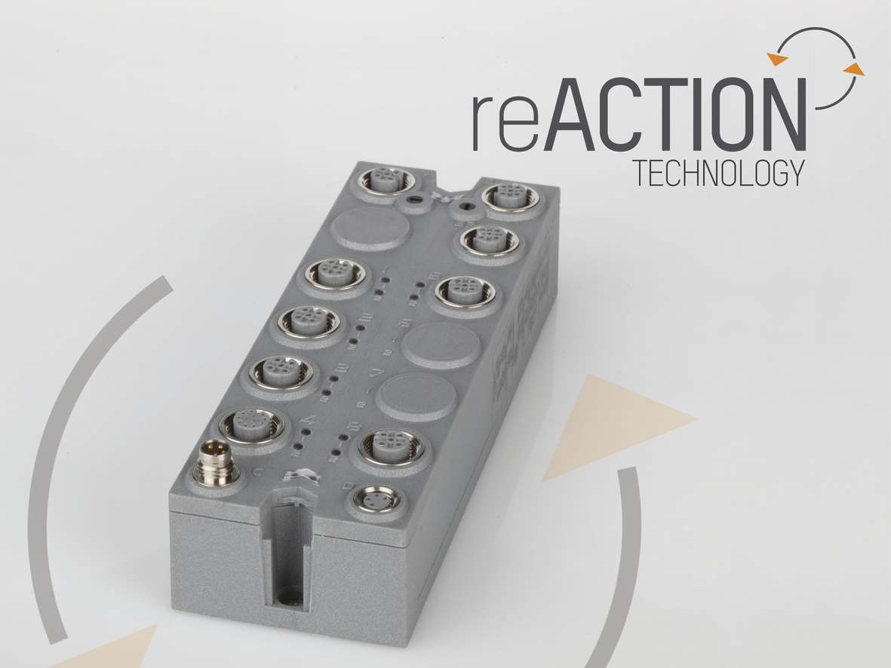
Tecnología reACTION de B&R: tiempos de ciclo revolucionarios de 1 microsegundo utilizando componentes estándar de la serie X67.

Acerca de B&R
B&R, empresa perteneciente al Grupo ABB y con sede en Austria, es líder mundial en automatización industrial. B&R combina tecnología de vanguardia con ingeniería avanzada para proporcionar a usuarios de todos los sectores soluciones completas para la automatización de máquinas y fábricas, Motion Control, HMI y tecnología de seguridad integrada. El catálogo de productos se completa con estándares de comunicación de IoT industrial que incluyen OPC UA, POWERLINK y openSAFETY. Gracias a su única herramienta de software Automation Studio, B&R redefine constantemente el futuro de la ingeniería de automatización. El espíritu innovador que mantiene a B&R a la vanguardia de la automatización industrial está impulsado por el compromiso de simplificar los procesos y superar las expectativas de los clientes.Para más información, visite www.br-automation.com.
Para más información, visite www.br-automation.com.

